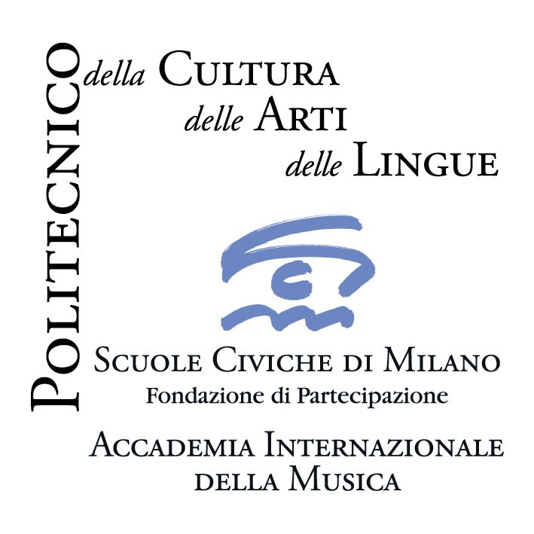

ROSSINI e la ROSSINI RENAISSANCE
Accademia Internazionale della Musica – Fondazione Scuole Civiche di Milano
Villa Simonetta, via Stilicone 36
4 marzo - 27 maggio 2010

Seminario
a cura di
Roberto Coviello

A partire dal 4 marzo 2010, presso l’Accademia Internazionale della Musica, avrà inizio il seminario ROSSINI e la ROSSINI RENAISSANCE, tenuto da Roberto Coviello.

Scopo del seminario è quello di riportare lo studio delle esecuzioni rossiniane alla maggiore rispondenza possibile alla “Rossini Renaissance”, fornendo la capacità di aderire, a livello tecnico e interpretativo, alle caratteristiche dei principali ruoli nel pieno ossequio delle richieste dall’autore.
A conclusione del seminario, che si svolgerà il giovedì dalle ore 15.30 alle 18.30, è previsto un concerto.
___________

Ammissioni
Giovedì 25 febbraio 2010 ore 15.30
- Colloquio orientativo
- Esecuzione di un’aria d’opera rossiniana.

- A conclusione del seminario verrà rilasciato un attestato di frequenza.

Costo
192 euro + 50 euro (quota associativa).

____________________________________

Informazioni
Accademia Internazionale della Musica - Fondazione Scuole Civiche di Milano
Villa Simonetta, via Stilicone, 36 - 20154 Milano tel. 02.31.33.34; fax 02.33.15.697
info_musica@scmmi.it; www.scuolecivichemilano.it; ufficio stampa 339.85.30.339

